Кір – небезпечний для життя
Кір – це високозаразне вірусне захворювання.
У середньому 1 людина, хвора на кір, може заразити від 12 до 18 незахищених людей.
Хворіти можуть люди будь-якого віку!

Інкубаційний період кору триває
СИМПТОМИ від 7 до 21 дня
- Підвищення температури тіла (38-40°C)
- Нежить
- Сухий кашель
- Чхання
- Запалення очей (кон'юнктивіт), світлобоязнь
- Головний біль
- Слабкість
- Збільшення лімфовузлів
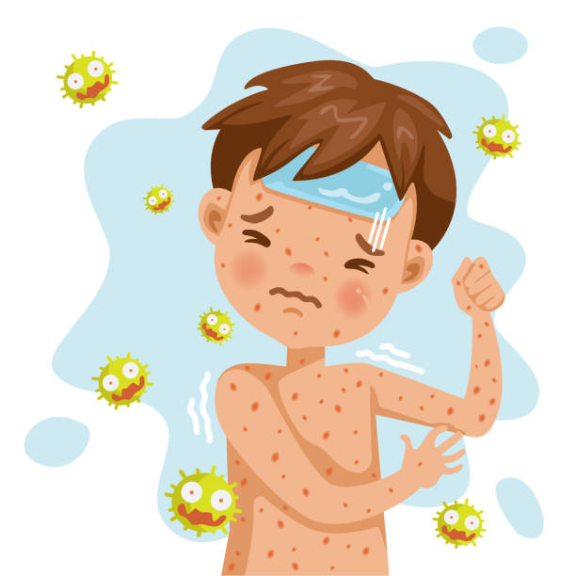 Через 2-3 дні після перших симптомів на слизовій оболонці щік з'являються дрібні білі плями (плями Копліка-Філатова).

Через кілька днів з'являється характерний плямисто-папульозний висип, який спочатку виникає на голові та обличчі, а потім поширюється на все тіло. Плями червоного або коричневого кольору, можуть зливатися.
Вакцинація – єдиний спосіб захисту від кору!


